السنة الدراسية :2023-2024

الجمهورية الجزائرية الديمقراطية الشعبية
وزارة التربية الوطنية

مديرية التربية لولاية الجزائر شرق

متوسطة : فايزي حي عدل مادة العلوم الفيزيائية و التكنولوجيا المستوى: 4 متوسط
المدة: ساعة و نصف
التقويم التحصيلي للفصل الثاني

الجزء الأول (12 ن):
الوضعية 1 :
بمناسبة يوم الشهيد أجرت متوسطة مسابقة ثقافية بين تلاميذ السنة الرابعة متوسط حيث طرحت على فوجين مجموعة من الأسئلة.
الفوج 1: تمت معاينة التوتر الكهربائي بين طرفي منوّبة كتب عليها (U=170.2 V – AC ~) ثم بين طرفي لوح شمسي فتحصلوا في كل حالة على مخطط تغيرات التوتر بدلالة الزمن.
- أ – سمّ الجهاز المستعمل لمعاينة التوتر
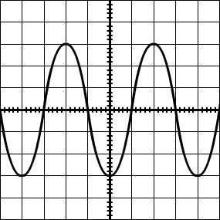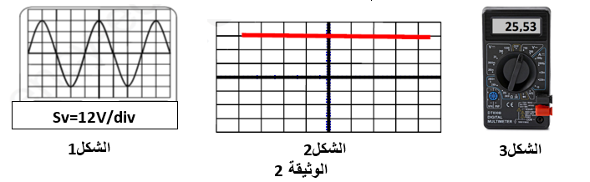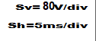
ب- حدّد الشكل الموافق لكل من:
التوتر بين طرفي المنوّبة وبين طرفي اللّوح الشمسي
- من المخطط والشكل: الموافق للتوتر بين طرفي المنوّبة
- أ - احسب قيمة التوتر الاعظمي Umax بطريقتين
- ب - احسب قيمة الدّور T واستنتج تواتره f
الفوج 2 : قدمت للتلاميذ وثيقة فيها مخططين كهربائيين
وثيقة 1
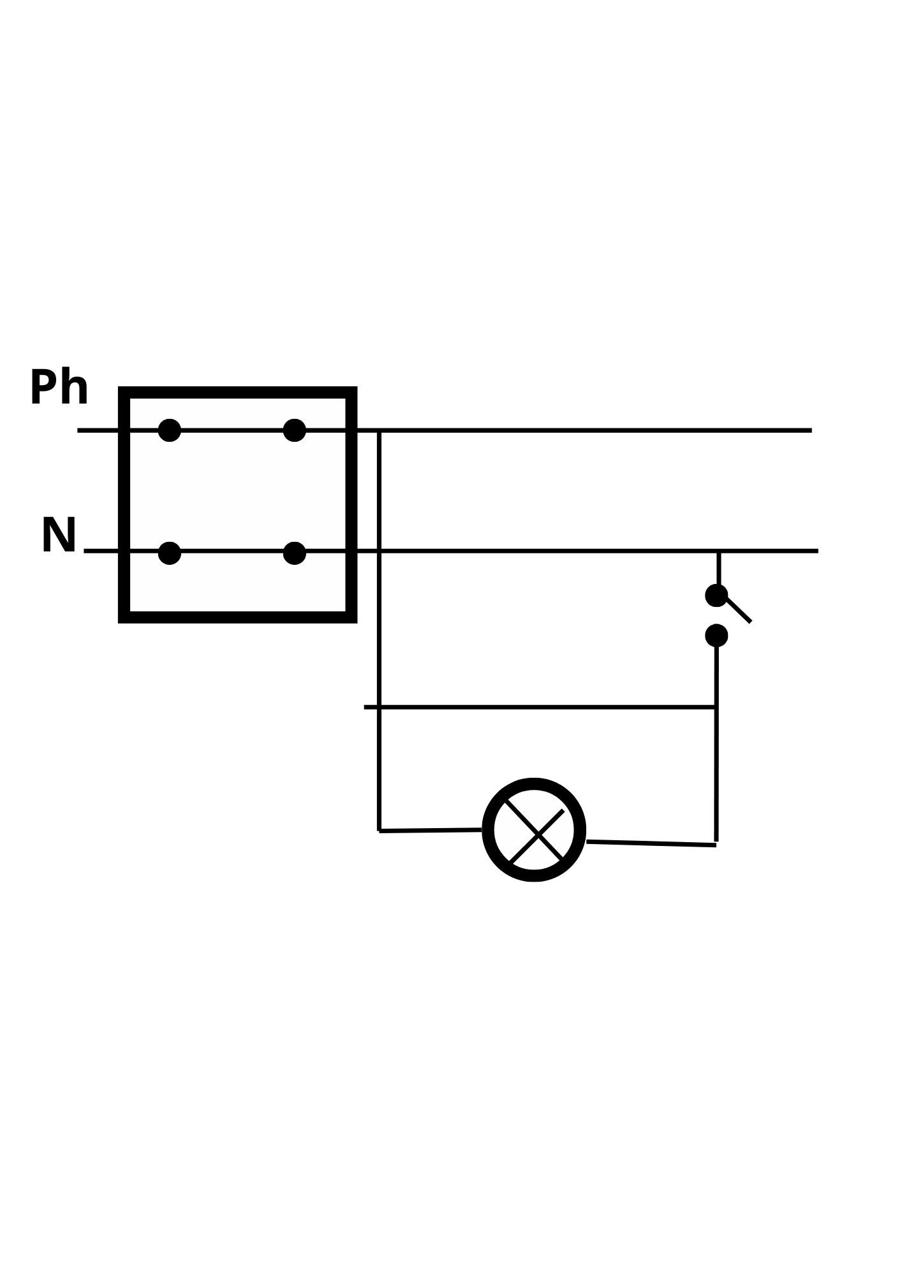
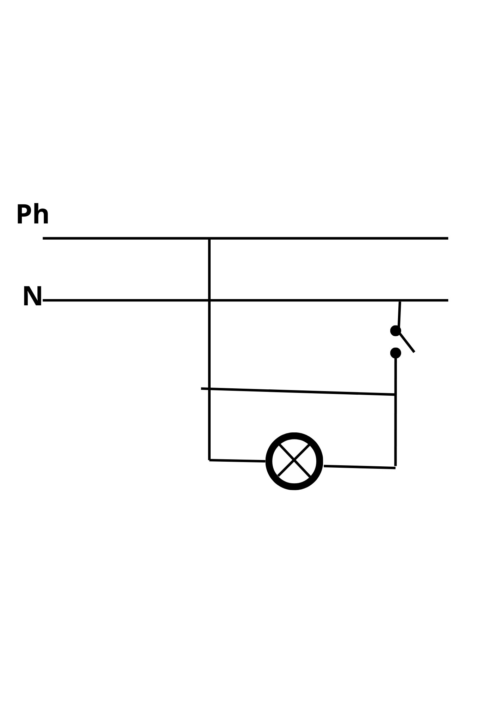

مخطط1
مخطط2

- أي المخططين يعتبر امنا؟ علّل اجابتك
- اعد رسم المخطط بالتعديلات والاضافات المناسبة

الوضعية 2:
شريط المغنزيوم Mg
قام أحمد بتقريب طرفي قضيب ايبونيت مدلوك بقطعة صوف من كرية (b₁) من الألومينيوم متعادلة كهربائيا معلقة بخيط حريري. الوثيقة2
- صف ما يحدث للكرية (b₁) مبررا اجابتك
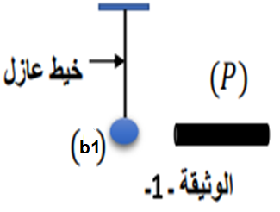

- أ- احسب قيمة الثقل إذا علمت ان كتلة الكرية (b₁) هي g 40
علما أن الجاذبية N/Kg g=10
ب- حدّد مميزات قوة الثقل F_{T/b1} المؤثرة على الكرية (b₁)
وثيقة 2

- نقرّب من الكرية (b₁) كرية (b₂) تحمل شحنة موجبة (+)
أ – سم نوع الفعل الميكانيكي المتبادل بين الكريتين
اذا علمت أن قيمة شدة القوة المطبقة من طرف الكرية (b₁) على الكرية (b₂) F _{b1/b2} = 3 N
ب -استنتج قيمة شدة القوة المطبقة من طرف الكرية (b₂) على (b₁) F _{b2/b1}مع التبرير
ج- مثل الفعلان المتبادلان بين الكرتين (b₁) و (b₂) باستعمال سلم رسم 1 Cm 2 N

الجزء الثاني ( 8 ن):
الوضعية التقيميية :
أحضر وليد مجموعة من قواقع الحلزون لأستاذه وذلك للتأكد من مادة صنعها فأحضر الأستاذ دورق وضع داخله القواقع ثم سكب عليها حمض كلور الماء (الوثيقة 3)
فاندهش من حدوث فوران وانطلاق غاز يعكر رائق الكلس صيغته CO₂ وتشكل قطرات مائية على جدران الدورق وكذا محلول شاردي جديد لمعرفة نوع الشوارد المكوّنة للمحلول الناتج أخذ الأستاذ عينتين وسكب عليهما قطرات من كاشفين
الشاردة التي كشفنا عنها | الملاحظة | اسم الكاشف | العينة
…..….....…. | راسب أبيض | محلول كربونات الصوديوم | 1
…………….. | راسب أبيض يسود بوجود الضوء | محلول نترات الفضة | 2

- حدّد المادة المكوّنة لقواقع الحلزون واكتب صيغتها الاحصائية؟
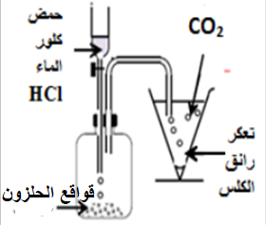
- أ- استنتج اسم الشاردتين التي تم الكشف عنهما؟
ب - سمّ المحلول الشاردي الناتج واعط صيغته الشاردية؟
- أ- اكتب معادلة التفاعل الحادث بالصيغة الشاردية؟
ب- اذكر خطرين من أخطار المحاليل الشاردية؟

وثيقة 3

بالتوفيق والنجاح للجميع
تمعن وركز جيدا لا تتسرع وثق في معلوماتك

